2007年高考物理模拟试卷
一、单项选择题，本题共6小题，每小题3分，共18分。每小题只有一个选项符合题意
1、从下列哪一组物理量可以算出氧气的摩尔质量（ ）
A．氧气的密度和阿伏加德罗常数 B．氧气分子的体积和阿伏加德罗常数
C．氧气分子的质量和阿伏加德罗常数 D．氧气分子的体积和氧气分子的质量
2、日光灯中有一个装置——启动器，其中充有氖气．日光灯启动时启动器会发出红光，这是由于氖原子的（ ）
A．自由电子周期性的运动而发光的 B．外层电子受到激发而发光的
C．内层电子受到激发而发光的 D．原子核受到激发而发光的
3、家用电子调光灯的调光原理是用电子线路将输入的正弦交流电压的波形截去一部分来实现的，由截去部分的多少来调节电压，从而实现灯光的可调，比过去用变压器调压方便且体积小．某电子调光灯经调整后电压波形如图所示，则灯泡两端的电压为（ ）
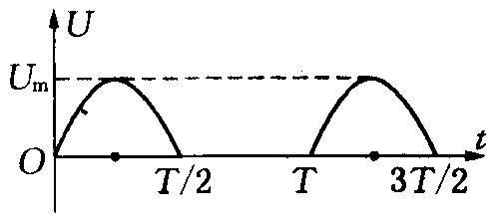
A．$\frac{\sqrt{2}}{2}U_{m}$ B．$\frac{\sqrt{2}}{4}U_{m}$
C．$\frac{1}{2}U_{m}$ D．$\frac{1}{4}U_{m}$
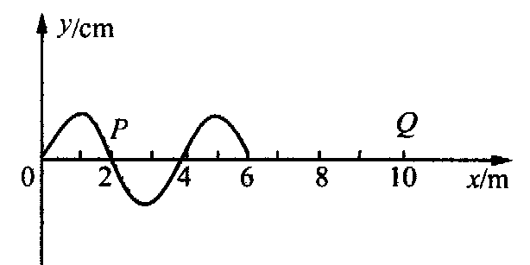
4、一列简谐波沿x轴正向传播，t＝0时刻波形如图所示，t＝0.5时刻P点刚好第二次出现波峰，有下列可供选择的说法：①此刻P质点速度方向向上；②Q质点开始振动时，P质点正在波峰；③在t＝0.5s时刻，质点P加速度方向向上；④在t＝0.5s时刻，Q点第一次出现波峰。其中正确的是( )
A．②③ B．①④
C．③④ D．①②
5、质量为M的均匀木块静止在光滑水平面上，木块左右两侧各有一位拿着完全相同步枪和子弹的射击手。首先左侧射手开枪，子弹水平射入木块的最大深度为d₁，然后右侧射手开枪，子弹水平射人木块的最大深度为d₂，如图所示。设子弹均未射穿木块，且两颗子弹与木块之间的作用力大小均相同。当两颗子弹均相对木块静止时，下列说法正确的是（ ）
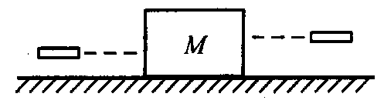
A．最终木块静止，d₁＝d₂
B．最终木块向右运动，d₁＜d₂
C．最终木块静止，d₁＜d₂
D．最终木块向左运动，d₁＝d₂
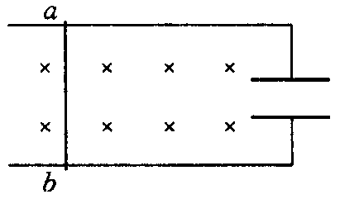
6、如图所示，光滑的矩形金属框架中串入一只电容器，金属棒ab在外力作用下向右运动，运动一段距离后突然停止，金属棒停止运动后不再受该系统以外其他力的作用，框架足够长，框架平面水平，则以后金属棒运动情况是（ ）
A．向右做初速为零的匀加速运动
B．先向右匀加速运动后匀速运动
C．在某一位置附近振动
D．向右先做加速度变小的加速运动，后又做匀速运动
二、多项选择题：本题共5小题，每小题4分，共20分，每小题有多个选项符合题意。全部选对的得4分，选对但不全的得2分，错选或不答的得0分
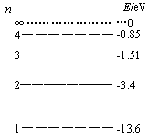7、氢原子的能级如图所示，已知可见的光的光子能量范围约为1.62Ev~3.11eV，下列说法错误的是（ ）
A．处于n=3能级的氢原子可以吸收任意频率的紫外线，并发生电离
B．大量氢原子从高能级向n=3能级跃迁时，发出的光具有显著的热
效应
C．大量处于n=4能级的氢原子向低能级跃迁时，可能发出6种不同
频率的光
D．大量处于n=4是能级的氢原子向低能级跃迁时，可能发出3种不
同频率的可见光
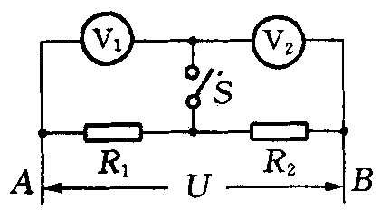
8、如图所示的电路中，R₁=R₂=2kΩ，，电压表V₁的内阻为6kΩ，电压表V₂的内阻为3kΩ，AB间电压U保持不变，当电键S闭合后，它们的示数变化是（ ）
A．V₁示数变小 B．V₂示数变大
C．V₁、V₂示数均变小 D．V₁、V₂示数均变大

9、一个质量为m的带电小球，在竖直方向的匀强电场中水平抛出，不计空气阻力，测得小球的加速度为$\frac{g}{3}$，则在小球下落h高度的过程中（ ）
A．小球的动能增加$\frac{1}{3}$mgh B．小球的电势能增加$\frac{2}{3}$mgh
C．小球的重力势能减少$\frac{1}{3}$mgh D．小球的机械能减少$\frac{2}{3}$mgh
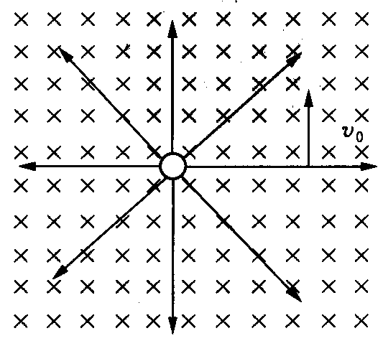
10、空间存在一匀强磁场B，其方向垂直纸面向里，另有一个点电荷+Q的电场，如图所示，一带电粒子−q以初速度v₀从某处垂直电场、磁场入射，初位置到点电荷的距离为r，则粒子在电、磁场中的运动轨迹可能为（ ）
A．以点电荷+Q为圆心，以r为半径的在纸面内的圆周
B．开始阶段在纸面内向右偏的曲线
C．开始阶段在纸面内向左偏的曲线
D．沿初速度v₀方向的直线
11、关于多普勒效应，下列说法正确的是（ ）
A．产生多普勒效应的原因是波源频率发生了变化
B．产生多普勒效应的原因是观察者和波源之间发生了相对运动
C．甲、乙两列车相向行驶，两车均鸣笛，且所发出的笛声频率相同，那么乙车中的某旅客听到的甲车笛声频率低于他听到的乙车笛声频率
D．哈勃太空望远镜发现所接受到的来自于遥远星系上的某种原子光谱，与地球上同种原子的光谱相比较，光谱中各条谱线的波长均变长（称为哈勃红移），这说明该星系正在远离我们而去
三、实验题：本题共2小题，共22分。把答案填在相应的横线上或按题目要求作答
12、（10分）在用双缝干涉测光的波长的实验中，准备了下列仪器：A．白炽灯 B．双窄缝片
C．单窄缝片 D．滤光片 E．毛玻璃光屏
（1）把以上仪器安装在光具座上，自光源起合理的顺序是_________（填字母）
（2）在某次实验中，用某种单色光通过双缝在光屏上得到明暗相间的干涉条纹，其中亮纹a、c的位置利用测量头上的分划板确定，如图所示．其中表示a纹位置（图甲）的手轮读数为___________mm
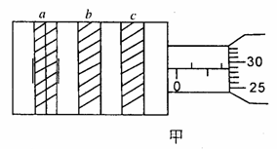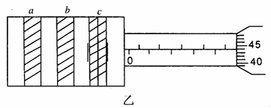
（3）如果上述实验中双缝与光屏间距为0。5m，所用的双窄缝片是相距0.18mm规格的双窄缝片，则实验中所用单色光的波长为___ _μm（结果保留3位有效数字）
13、（12分）现有一种特殊的电池，它的电动势E约为9V，内阻r约为50Ω，已知该电池允许输出的最大电流为50mA．为了测定这个电池的电动势和内阻，某同学利用如图(a)所示的电路进行实验．图中电压表的内阻很大，对电路和影响可不考虑，R为电阻箱，阻值范围0～9999Ω，R_{o}是定值电阻，起保护电路的作用．
（1）实验室备有的定值电阻R_{o}有以下几种规格：
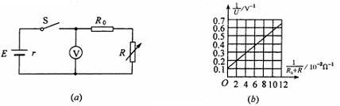A．10Ω，2.5W B．100Ω，1.0W C．200Ω，1.0W D．2000Ω，5.0W
本实验应选哪一种规格》 答：（ ）

（2）该同学接人符合要求的R_{o}后，闭合开关S，调整电阻箱的阻值，读取电压表的示数改变电阻箱阻值，取得多组数据，作出了如图（b）所示的图线（已知该直线的截距为0.1V^{–1}）．则根据该同学所作出的图线可求得该电池的电动势E为 V，内阻r为 Ω
四、计算或论述题：本题共6小题，共90分。解答时请写出必要的文字说明、方程式和重要的演算步骤，只写出最后答案的不能得分，有数值计算的题，答案中必须明确写出数值和单位
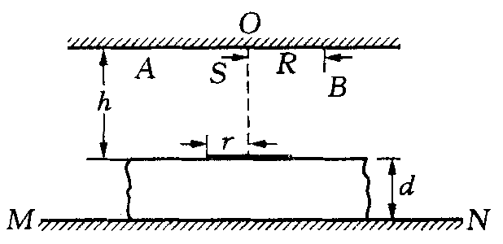
14、（13分）如图所示，在平面镜MN上放有一块厚度为d的玻璃砖，其上表面离天花板的距离为h，天花板O点装有一点光源S，在O点的正下方贴上一块半径为r的圆形不透明纸，这时光源S发出的光经玻璃折射和平面镜反射后又能回射到天花板上，但留下一个半径为R的圆形影区AB。（1）画出相应的光路图；（2）求玻璃的折射率

15、（13分）古代学者认为，物体下落的快慢是由它们的重量大小决定的，物体越重，下落得越快，古希腊哲学家亚里士多德最早阐述了这种看法；但是这种从表面上的观察得出的结论实际是错误的．伟大的物理学家伽利略用简单明了的科学推理，巧妙地揭示了亚里士多德的理论内容包含的矛盾．他在1638年写的《两种新科学的对话》一书中指出：根据亚里士多德的论断，一块大石头的下落速度要比一块小石头的下落速度大，假定大石头下落速度为8，小石头下落的速度为4，当我们把石头拴在一起时，下落快的会被下落慢的拖着而减慢，下落慢的会被下落快的拖着而加快，结果整体系统的下落速度应该小于8．但是两块石头拴在一起，加起来比大石头还要重，根据亚里士多德的理论，整个系统的下落速度应该大于8．这样就使得亚里士多德的理论陷入了自相矛盾的境地．伽利略由此推断重的物体不会比轻的物体下落得快．
（1）根据伽利略的推理方法，假设用两块同样重的石头为研究对象，你又如何推翻亚里士多德的结论呢？（回答应简明）
（2）用重力公式及牛顿第二定律又如何推翻亚里士多德的结论呢？
答：（1）

（2）

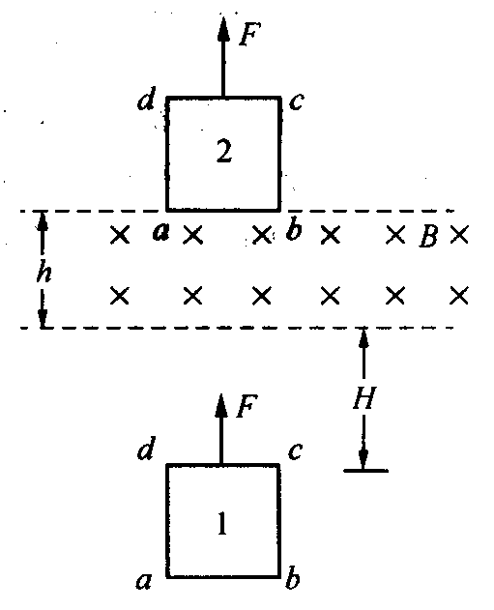
16、（15分）正方形线框在竖直向上的恒力F＝21N的作用下，竖直向上通过如图所示的匀强磁场区域。磁场区高度h＝lm，磁感应强度B＝1T。线框边长L＝1m，质量m＝0.1kg。电阻R＝lΩ。线框在初始位置1处于静止，cd边与磁场的下边缘相距为H。cd边刚进入磁场时，线框刚好做匀速直线运动。线框在末位置2，ab边恰在磁场边缘。求这个过程中恒力F做的功和线框产生的焦耳热。（取g＝10m/s²）

17、（15分）宇宙中存在一些离其它恒星较远的、由质量相等的三颗星组成的三星系统，通常可忽略其它星体对它们的引力作用。已观测到稳定的三星系统存在两种基本的构成形式：一种是三颗星位于同一直线上，两颗星围绕中央星在同一半径为R的圆轨道上运行；另一种形式是三颗星位于等边三角形的三个项点上，并沿外接于等边三角形的圆形轨道运行。设每个星体的质量均为$m$。
（1）试求第一种形式下，星体运动的线速度和周期。
（2）假设两种形式星体的运动周期相同，第二种形式下星体之间的距离应为多少？

18、（17分）如图所示，一长为L的薄壁玻璃管放置在水平面上，在玻璃管的a端放置一个直径比玻璃管直径略小的小球，小球带电荷量为-q、质量为m。玻璃管右边的空间存在方向竖直向上、磁感应强度为B的匀强磁场。磁场的左边界与玻璃管平行，右边界足够远。玻璃管带着小球以水平速度v₀垂直于左边界向右运动，由于水平外力的作用，玻璃管进入磁场后速度保持不变，经一段时间后小球从玻璃管b端滑出并能在水平面内自由运动，最后从左边界飞离磁场。设运动过程中小球的电荷量保持不变，不计一切阻力。求：
（1）小球从玻璃管b端滑出时速度的大小；
（2）从玻璃管进入磁场至小球从b端滑出的过程中，外力F随时间t变化的关系；
（3）小球飞离磁场时速度的方向
B
v₀
L
a
b

19、（17分）如图所示为一个模拟货物传送的装置，A是一个表面绝缘、质量M＝100kg、电量
q＝+6.0×10^{—2}C的传送小车，小车置于光滑的水平地面上。在传送途中，有一个水平电场，电场强度为E＝4.0×10³V／m，可以通过开关控制其有无。现将质量m＝20kg的货物B放置在小车左端，让它们以v＝2m／s的共同速度向右滑行，在货物和小车快到终点时，闭合开关产生一个水平向左的匀强电场，经过一段时间后关闭电场，当货物到达目的地时，小车和货物的速度恰好都为零。已知货物与小车之间的动摩擦因素μ＝0.1。
（1）试指出关闭电场的瞬间，货物和小车的速度方向?
（2）为了使货物不滑离小车，小车至少多长？（货物不带电且体积大小不计，g取10m/s²）
B
A
v
E

2007年高考物理模拟试卷答案
1、C 2、B 3、B 4、B 5、C 6、D
7、ABC 8、AB 9、ABD 10、ABC 11、BD
12、（1）ADCBE（2）1.789（3）0.567 13、(1)C (2)E=10V r=46$±$2Ω
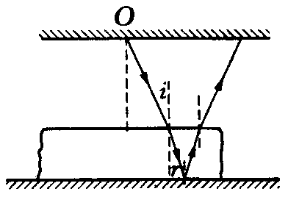
14、（1）如图所示 （2）$n=\frac{\text{sin}i}{\text{sin}r}$ $\text{sin} i=\frac{r}{\sqrt{r^{2}+h^{2}}}$ $\text{sin} r=\frac{\frac{R}{2}−r}{\sqrt{(\frac{R}{2}−r)^{2}+d^{2}}}$
$$n=\frac{2r}{R−2r}\sqrt{\frac{(\frac{R}{2}−r)^{2}+d^{2}}{r^{2}+h^{2}}}$$
15、（1）设两块同样重的石头的速度都是8（不一定设该数），当我们把石头拴在一起时，由于原来快慢相同，所以两块石头不会互相牵拉，这样各自应保持原来的速度，即它们的速度还应该是8．但两块石头拴在一起重量增大了（为原来的2倍），根据亚里士多德的理论，整个系统的下落速度应该大于8．这样就使得亚里士多德的理论陷入了自相矛盾的境地，从而推翻了这个理论．
（2）设下落物体的质量为m，则重力G＝mg，由牛顿第二定律F＝ma，若下落物体只受重力，则mg＝ma，得a＝g，即不论物体的质量（重力）大小是否相同，在重力作用下的加速度都相同，相同位移所用的时间相同，即轻重物体下落的一样快，从而推翻了亚里士多德的理论
16、由题意得，线框进入磁场，受力平衡，设此时速度为v
F=BIL+mg $I=\frac{\text{BIL}}{R}$ 代入数据，解之得v=20m/s
对线框由位置1到CD边刚进入磁场的过程，应用动能定理得 FH—mgH=$\frac{1}{2}$mv²
解得H=1m 线框从位置1到2，恒力F做功W=F（H+h+L）=63J 发的热Q=F（h+L）=40J
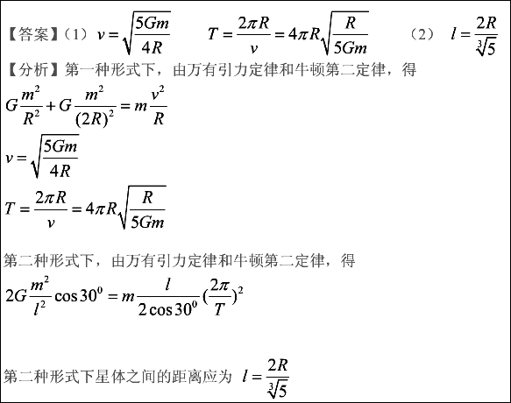
17、

18、（1）如图所示，小球管中运动的加速度为：
x
v
v_{y}
v₀
v
R
O
α
α
x₁
x
y
0
①
设小球运动至b端时的y方向速度分量为v_{y} ，
则： ② 又： ③
由①～③式，可解得小球运动至b端时速度大小为：
④
（2）由平衡条件可知，玻璃管受到的水平外力为：
F=F_{x} =Bv_{y}q ⑤⑥由⑤～⑥式可得外力随时间变化关系为：F=
（3）设小球在管中运动时间为t₀，小球在磁场中做圆周运动的半径为R，轨迹如图所示，
t₀时间内玻璃管的运动距离 x=v₀t₀ ⑧ ⑨
由牛顿第二定律得： ⑩ 由几何关系得：
由①～②、⑧～式可得：sinα=0
故，即小球飞离磁场时速度方向垂直于磁场边界向左
19、解：（1）货物和小车的速度方向分别向右和向左
（2）设关闭电场的瞬间，货物和小车的速度大小分别为v_{B}和v_{A}；电场存在时和电场消失后货物在小车上相对滑行的距离分别为L₁和L₂，电场存在的时间是t，该段时间内货物和小车的加速度大小分别是a_{B}和a_{A}，对地位移分别是s_{B}和s_{A}
在关闭电场后，货物和小车系统动量守恒，由动量规律和能量规律有：mv_{B}－Mv_{A}=0 ①
μmgL₂＝mv_{B}²+Mv_{A}² ② 由①式代入数据解得v_{B}=5v_{A} ③
在加电场的过程中，货物一直向前做匀减速运动，小车先向前做匀减速运动然后反向做匀加速运动，由牛顿定律有a_{B}=μmg/m=1m/s² ，a_{A}=(qE－μmg)/M＝2.2m/s² ，
又v_{B}=v－a_{B}t，v_{A}=|v－a_{A}t| ，将其与③式联立可得t=1s，v_{B}=1m/s，v_{A}=0.2m/s
再由运动学公式可得s_{B}=vt－a_{B}t²=1.5m，s_{A}=vt－a_{A}t²=0.9m，所以：L₁=s_{B}－s_{A}＝0.6m
又将数据代入②式解得 ：L₂=0.6m
所以小车的最短长度为L=L₁+L₂=1.2m

